场景相关
场景：Scene/SpineTest

配置节点
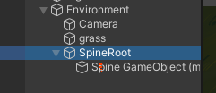
配置面板
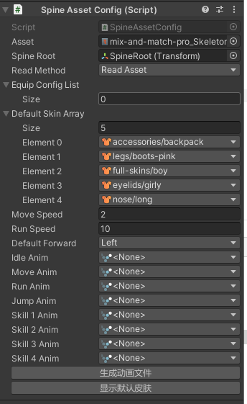

Asset：Spine导出的_SkeletonData文件，选择好后，点击最下方的 “生成动画文件” 即会在该节点下生成对应的GameObject（选好Asset后先点击生成动画文件，然后根据新的Spine文件去配置相关皮肤动作等，设置好默认皮肤可点击显示默认皮肤进行预览）
Read Method：读取装备的方式，详细介绍看后文
Equip Config List：装备的配置列表，Type为后面配置时的文件夹名称，Slot为Spine中的插槽，Skin为皮肤，Attachment为对应插槽下可替换装备。一个文件夹对应一个配置
Default Skin Array：默认初始皮肤，若一个皮肤切换的只需要设置一个，否则可以设置多个皮肤组合起来
Move Speed：移动速度
Run Speed：跑步状态的移动速度
Default Forward：默认的人物朝向
Idle Anim：待机动画
Move Anim：移动动画（WASD）
Run Anim：跑步动画（移动时按住Shift键）
Jump Anim：跳动画（空格键）
Skill1 Anim：技能1动画（数字键1）
Skill2 Anim：技能2动画（数字键2）
Skill3 Anim：技能3动画（数字键3）
Skill4 Anim：技能4动画（数字键4）

装备配置：
方法一
Read Method选择Read Sprite
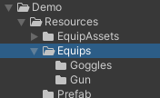
在Demo/Resources/Equips目录下创建几个文件夹，文件夹名称对应前面配置的Type。一个文件夹代表一种类型，例如脸，眼镜，武器等
然后在文件夹中放入对应图片即可
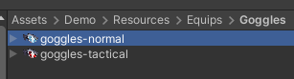

方法一
Read Method选择Read Asset
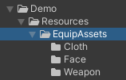
在Demo/Resources/EquipAssets目录下创建几个文件夹，意义相同。
然后右键生成Asset资源，在Image处选择图集中的图片即可。
